弃土场施工方案

批准：

核定：

校核：

编制：

X
年 月 日

目录

一、工程概况 1
（一）工程简介 1
（二）地形地貌 1
（三）气候、水文特征 1
（四）水系 2
（五）弃土场工程量统计 2
（六）弃土场布置 2
（七）弃土场防护工程量统计表 3
二、编制依据 3
三、弃土场设置 4
（一）弃土场设置基本要求 4
（二）便道布置 7
（三）施工用水 8
四、弃土场防护 8
（一）排水措施 8
（二）防护措施 9
五、施工方法 9
（一）盲沟施工 9
（二）排水沟施工 10
（三）片石砼改沟施工 10
（四）导流堤及砼挡土墙施工工艺 14
六、资源配置计划 17
（一）人员配置 17
（二）主要机械设备配置 18
七、施工进度计划 18
（一）制定原则 18
（二）工期安排 18
八、安全生产保证措施 19
（一）安全目标 19
（二）总体要求 19
（三）具体措施 20
九、质量保证措施 21
（一）质量目标 21
（二）具体措施 21
十、环境保护措施 22
（一）环保目标 22
（二）防尘降噪 22
（三）水污染防治 22
（四）大气污染防治措施 22
（五）弃土还耕措施 22
十一、文明施工、规范化管理 23
（一）文明施工目标 23
（二）文明施工具体措施 23
十二、附图 23

弃土场建设方案

一、工程概况
（一）工程简介
高速公路 起点 K172+514 （2414.5m），
本分部位于山区，沿线地形起伏较大，区内海拔多在 500～900m，相对高差 50～740m，属低山、中山区地形。地形地貌收构造一岩性控制明显，起主体山脉走向与构造线延展方向基本一致，主沟槽一般与构造线方向近于垂直，多呈“V”字型。斜坡多呈阶状台地，表层上覆盖第四系全新统崩坡积层（汗角砾）粘土及砂、泥岩块石覆盖，厚度分部不均匀。山脊及沟两侧坡度较陡地带多见基岩出露。沟谷底部多上覆坡洪积漂卵石土层。
项目区内地貌类别主要有构造剥蚀地貌、山麓斜坡堆积地貌、河流侵蚀地貌三类。
（三）气候、水文特征
本分部地处亚热带温暖潮湿气候地区，气候温和、雨量充沛。一月平均气温 1～7℃之间，七月平均气温 23℃作业，具有冬暖、春早、夏热的特点。平坝无霜期长达 10 个月，山岭地区亦有 8 个月左右。冬季多雾。多年平均气温 16℃左右，年平均湿度 75%左右，多年平均蒸发量 1000mm左右。降雨量有自东北向西南和自东向西减少的趋势。近大巴山区和海拔大于 1000m 的地带年降雨量都在 1000mm 以上，1000m 以下的地区年降雨量一般在 800～1000mm 之间。雨季多在春、夏、秋末季节，常年多有伏旱。
（四）水系
地表水水系属于汉江水系，主要河流为后河。区内河溪均为山溪性水流。水系都以横穿构造走向发育为主，呈树枝状分布，各河均源自北部山地区，是典型的山区季节性河流
地下水十分发育，工作区，主要分布有第四系松散层孔隙水、基岩裂隙水。
松散层孔隙水：主要赋存于卵石土、含碎石粉质粘土、块石土等松散

堆积层中，具有埋藏浅。分布范围小、含水性受季节变化影响等特点，且局部粘性土层中有上层滞水现象，该层透水性及富水性一般。
基岩裂隙水：主要赋存于碎屑岩类岩石（泥岩、粉砂岩、砂岩等）强风化裂隙带河构造裂隙带内，受大气降水及上部潜水步给，尤其赋存于路线区各组岩层的砂岩含水层中。其富水性及透水性均较好。
根据水质分析资料，路段起点至草坝段出露的基岩主要为白垩系地层，环境水对砼具微腐蚀性。
（五）弃土场工程量统计
本分部路基挖方量 212 万 m³，填方量为 114 万 m³，隧道弃渣量 111万 m³，其中路基弃方量为 140 万 m³，隧道弃方量为 69 万 m³，总体弃方量为：209 万 m³，具体弃方数量统计见下表：
表 1 全线弃土数量统计表
段落 | 路基挖方 |  | 填方 |  |  | 路基弃方 |  | 隧道弃渣  （m³）
段落 | 挖土方  （m³） | 挖石方  （m³） | 填方总量  （m³） | 利用石方  （m³） | 利用洞渣  （m³） | 土（m³） | 石（m³） | 隧道弃渣  （m³）
主线 | 249804 | 1083779 | 934414 | 510550 | 423864 | 249804 | 573229 | 685192
互通区 | 250469 | 535640 | 205421 | 205421 | / | 250469 | 330219 | /
合计 | 500273 | 1619419 | 1139835 | 715971 | 423864 | 500273 | 903448 | 685192

（六）弃土场布置

表 2 弃土场布置一览表
弃土场编号 | 起止桩号 | 占地面积（亩） | 弃土场容量（万方）
1# | K176+700 右 100m | 48.0 | 62.7
2# | K177+700 右 400m | 96.0 | 85.0
3# | LK3+000 左 100m | 15.0 | 15.1
4# | K186+000 左 1500m | 74.7 | 145.6
小计 |  | 233.7 | 308.4

（七）弃土场防护工程量统计表
表 3 弃土场防护工程量统计表
渣场名称 | 渣场位置 | 工程措施
渣场名称 | 渣场位置 | 名称 | 数量（m³）
1#渣场 | K176+700 右 100m | C15 片石砼 | 7467.3
1#渣场 | K176+700 右 100m | M7.5 浆砌片石 | 575.8
1#渣场 | K176+700 右 100m | 片石盲沟 | 1480.7
2#渣场 | K177+700 右 400m | C15 片石砼 | 7463.6
2#渣场 | K177+700 右 400m | M7.5 浆砌片石 | 1258.5
2#渣场 | K177+700 右 400m | 片石盲沟 | 2039.6
3#渣场 | LK3+000 左 100m | C15 片石砼 | 618
3#渣场 | LK3+000 左 100m | M7.5 浆砌片石 | 503.5
3#渣场 | LK3+000 左 100m | 片石盲沟 | 560
4#渣场 | K186+000 左 1500m | C15 片石砼 | 4298
4#渣场 | K186+000 左 1500m | M7.5 浆砌片石 | 729
4#渣场 | K186+000 左 1500m | 片石盲沟 | 1965

二、编制依据
- 《中华人民共和国水法》(2016.7)。
- 《中华人民共和国环境噪声污染防治法》(1997.3.1) 。
- 《中华人民共和国水土保持法》(2011.3.1) 。
- 《中华人民共和国环境保护法》(2015.1.1) 。
- 《中华人民共和国水污染防治法》(2008.6.1)。
- 《公路工程技术标准》（JTG B01-2014）。
- 《公路路基施工技术规范》（JTG F10-2006）。
- 《公路工程施工安全技术规范》（JTG F90-2015）。
- 高速公路工程建设标准化实施细则(试行)。
- 高速公路施工图纸。

三、弃土场设置
（一）弃土场设置基本要求
- 弃土场应符合设计要求并及时完成防护工程。
- 路基弃土要求分层进行整平碾压,压实度不低于 90%,禁止随意堆放，使用完毕后，应做好排水设施和场地清理工作。
- 弃土场的位置与高度应保证山体和自身的稳定，不得影响附近建筑物、农田、交通和环境等。
- 弃土场的选择应进行详细的地形地貌调查，了解面积、容量、原有排水系统，弃土场地选择在荒山地或山涧沟谷中，少占耕地。
- 将硬质岩路段石方作为防护、排水工程的块石、片石石料，以减少废方数量。
- 保留弃土场原地表土堆放一侧以备还耕。
- 堆弃方时，挡土墙墙后 10～20m 范围内及弃土场底部应堆放弃方中的砂岩等硬质石方。

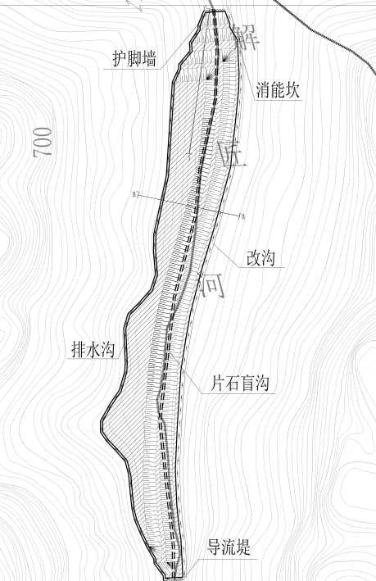

图 1 1#弃土场平面示意图

图 2 2#弃土场平面示意图

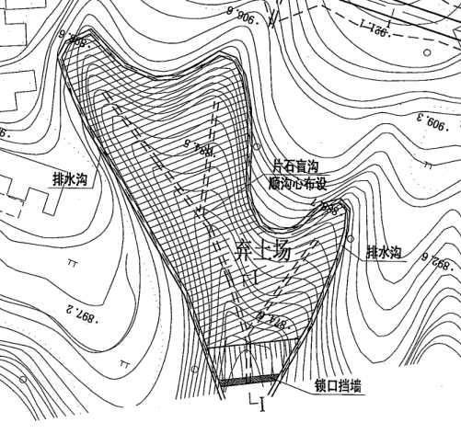

图 3 3#弃土场平面示意图
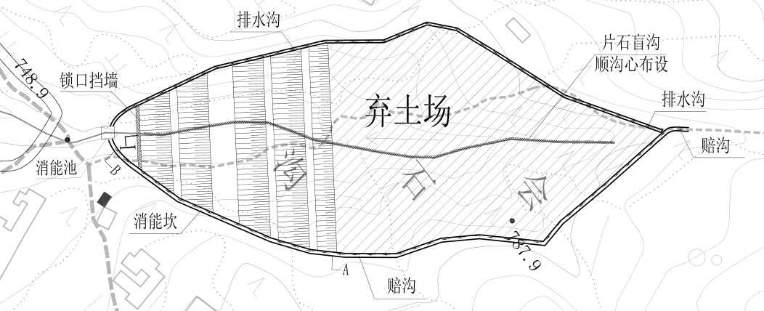
图 4 4#弃土场平面示意图
（二）便道布置
采用新建施工便道和改扩建现有道路的方式修建贯通便道进入弃土场。施工便道结合地形、地物和现有生活、生产设施，充分利用现有道路，尽量避免对当地居民生活造成困扰。施工便道路基宽度不小于 6m，路面

宽度不小于 4.5m，曲线或地形复杂地段适当加宽。视地形条件和视距要求，每 200m 设置一个长 20m、宽 2.5m 的错车道，坡度不宜过陡，确保施工车辆安全通行。施工便道土质路基地段基层为 25cm 厚的 C20 砼路面。 在软土或水田地带，基底抛填片石或用三七灰土换填处理并做必要的防护。施工便道设置必要的排水沟，在紧邻占地内侧设置宽 0.7m，深 0.5m 的排水沟，确保便道路面排水畅通；在汇水面积较大的低凹处设置圆管涵，便道经过水沟地段，埋置圆管涵或设置过水路面，做到排水畅通。便道填筑采用级配碎石、砂砾等材料铺筑，表面碾压平整，确保施工车辆正常通行。便道路面高于自然地面 0.4m,顶面设置 3%的单向横坡，以便于排水。便道路面结构如下：

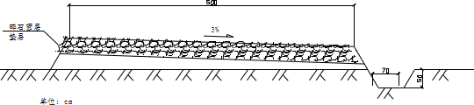

图 5 便道结构图
便道修建完成后应做好平常的养护工作，在气候干燥季节和施工期间，配备洒水车，经常洒水，避免灰尘及便道损坏和对农田的污染，雨天及时排水，做到晴天不扬尘、雨天不泥泞。便道施工路口设置明显的（禁止通行、绕行、限速、警告）等标志，在施工繁忙和晚间施工期间，配备专门的交通疏导人员，以确保车辆及行人安全、畅通。途经村镇、街道、学校等人口密集区，设置禁令标志。互通区须跨越匝道的施工便道路口也设置明显的警示标志，并派专人进行路口的防护指挥。
（三）施工用水
沿线施工现场有溪流常年有水，可以修建蓄水池作为施工和生活用水，

当地冬季气温较低，蓄水设施需要采用冬季防冻措施。须经检测合格，符合用水要求才可使用。

四、弃土场防护
（一）排水措施
在弃土场顺沟心布置片石盲沟，保证场地底层排水，在弃土场周边布置 M7.5 浆砌片石排水沟，对因弃土场施工影响周边原始河沟的部分进行改沟处理，排水沟、改沟接沉砂池，从弃土场流出的水经过沉砂池沉淀后，在排入就近沟渠，保证弃土场周边排水通畅。
弃土过程中做好临时排水措施，每层弃土面应保持有利于排水的横坡，以便迅速排除地表水。弃土完毕后应设置顺地表纵坡 2%的排水坡度，将水引出弃土场外。
（二）防护措施
弃土场顶部设置 C15 片砼导流堤，弃土场下部设置 C15 片砼护脚墙、锁口挡墙。

五、施工方法
弃土场堆土遵循“先挡后砌”原则所有弃土均需按规定堆放再弃土场，严禁乱堆乱放，污染环境。总体施工顺序为：盲沟施工→排水沟施工→改沟施工→挡墙施工
（一）盲沟施工
（ 1） 盲沟设计为梯形， 在盲沟的底部用片石填筑， 粒径 150mm-400mm。片石表面应清洁，片石摆放铺设采用人工铺设。片石铺设应整齐规范，孔隙应清晰以便保证流水通畅。
- 盲沟的设置深度，应满足渗水材料的顶部不得低于原有地下水位的要求。当排除层间水时，盲沟底部应埋设与最下面的不透水层上。
- 当采用土工织物作反滤层时，应先在底部及两侧沟壁铺好就位，并预留顶部覆盖所需的土工织物，拉直平顺紧贴下垫层，所有纵向或横向的搭接缝应交替错开。搭接长度均不得小于 300mm。
- 盲沟只宜用于渗流不长的地段，且纵坡不小于 1%。

以上内容仅为本文档的试下载部分，为可阅读页数的一半内容。如要下载或阅读全文，请访问：https://d.book118.com/066214152124010054

